Plan de trabajo
1° Básico Educación Física
Martes 28 de abril | Miércoles 29 de abril | Martes 05 de mayo | Miércoles 06 de mayo
Trabajo en casa  Realizar circuito en casa con video sugerido | Trabajo en casa  Dibujar una estación del circuito realizado en casa. | Trabajo en casa  Actividades de relación del uso de las partes cuerpo humano con la actividad física. | Trabajo en casa  Juguemos en casa, con la ayuda de un adulto.

ACTIVIDAD para la casa
EDUCACIÓN FÍSICA Y SALUD 1º BÁSICO
Unidad 1 : HABILIDADES MOTRICES BASICAS
Objetivo: Realizar y valorar la actividad física desde el hogar.

- ACTIVIDAD Mira el video (martes 28 de abril)
Indicaciones: En casa debes observar el video que se encuentra en la página del colegio de educación física y realízalo en casa con ayuda de un adulto. (Video, circuito de papel de diario)
- ACTIVIDAD Dibuja (miércoles 29 de abril)
Indicaciones: Debes dibujar la estación del circuito que más te gusto, recuerda que ayer tú lo hiciste en tu casa. En esta actividad te puede ayudar un adulto.

- ACTIVIDAD Pinta (martes 05 de mayo)
HACEMOS DEPORTE
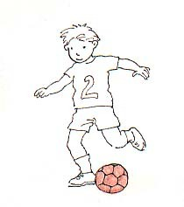
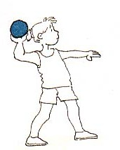
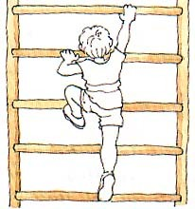
1.- Colorea estos dibujos y con la ayuda de un adulto escribe el nombre de las partes del cuerpo que más utilizan los niños.

2.- Recorta estos objetos y viste a este niño. Coloréalo.
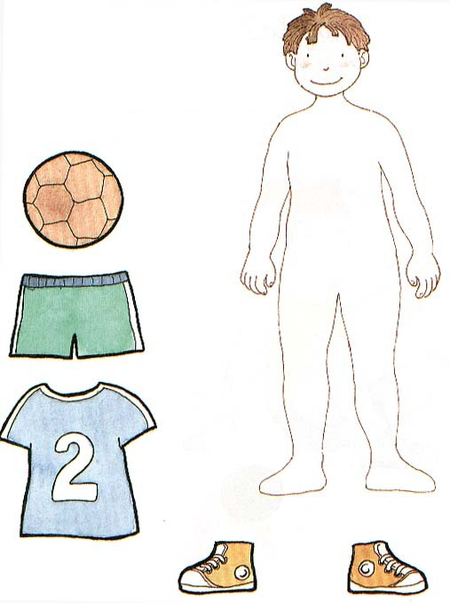

- ACTIVIDAD A jugar en casa (miércoles 06 de mayo)
Juego: Haz lo que yo hago.
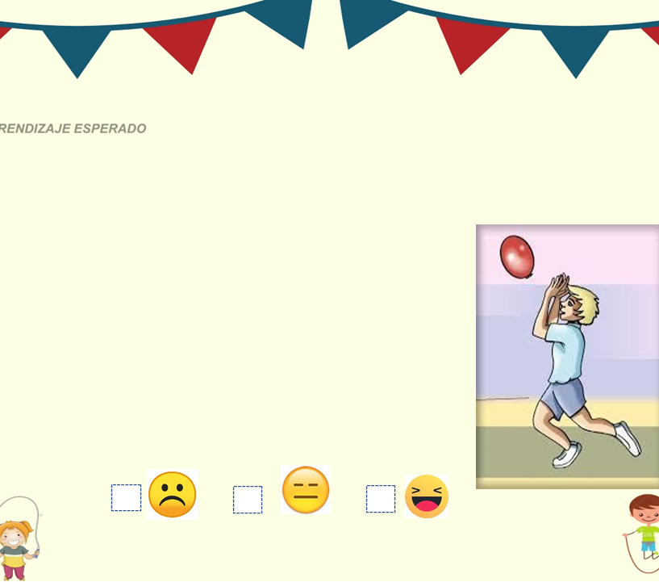
Indicaciones: Lanza un globo al aire; realizando diversas acciones originales y creativas, intentando que ésta no toque el suelo.

Con algún adulto que se encuentre en casa pídele que imite la misma acción que realizas, después el tendrá que imitarte.

*Realizar pases con algún familiar y uno al centro intenta quitárselas
¿Lograste poner a prueba tus habilidades motrices?
(Pinta el cuadrado con el emoticón que te represente)

